Автономная некоммерческая образовательная организация высшего образования Центросоюза РФ
«Российский университет кооперации» (РУК)

Федеральное государственное бюджетное научное учреждение «Федеральный научный центр аграрной экономики и социального развития сельских территорий – Всероссийский научно-исследовательский институт экономики сельского хозяйства» (ФГБНУ ФНЦ ВНИИЭСХ)

III МЕЖДУНАРОДНАЯ НАУЧНО - ПРАКТИЧЕСКАЯ КОНФЕРЕНЦИЯ
ТЕМА КОНФЕРЕНЦИИ:
«РОССИЙСКОЕ СЕЛО И КООПЕРАЦИЯ:
СЕГОДНЯ И ЗАВТРА»

28 марта 2019 года

ОРГАНИЗАТОРЫ:
Российский университет кооперации и ФГБНУ ФНЦ ВНИИЭСХ

Уважаемые коллеги!
Приглашаем Вас принять участие в работе международной научно-практической конференции. Это мероприятие представляет собой экспертный диалог и призвано объединить экспертов, ученых и специалистов для обсуждения актуальных вопросов российского села и современной кооперации.
Эта конференция призвана развить дискуссию о современной кооперации, ее месте в системе целей устойчивого развития российского села.
Основные вопросы, которые планируется обсудить на конференции, относятся к современным новейшим тенденциям кооперации в развитых, развивающихся странах и в странах с переходной экономикой.
В ходе мероприятия будут рассмотрены доклады, использующие теоретические, эмпирические и экспериментальные методы экономики в изучении научных проблем в заданной теме.
ОСНОВНЫЕ ВОПРОСЫ ДЛЯ ОБСУЖДЕНИЯ НА КОНФЕРЕНЦИИ:
- место кооперации в системе целей устойчивого развития села;
-современные проблемы и задачи кооперативов в сфере экономики, социального взаимодействия и окружающей среды;
- новейшие тенденции в развитии и организации кооперативных предприятий: международный аспект;
-организация кооперативного предпринимательства, производства и торговли, инвестиций и финансов, образования и технологий;
- трансформация целей и задач кооперативных предприятий в современной экономике села;
- новые методы в управлении кооперативами;
- инновации в кооперативном законодательстве;
-новые формы взаимоотношений между членами кооперативов;
- финансовые стратегии современных кооперативов;
- новшества в кооперативном образовании;
- проблемы кооперативной статистики;
- история кооперативного движения в мире и России;
- другие темы в рамках заявленной конференции.
В ходе конференции будут обсуждаться формы и виды развития кооперативных организаций в России, в странах дальнего и ближнего зарубежья.
Язык конференции: русский, английский.
Место проведения: Московская обл., г. Мытищи, ул. Веры Волошиной, д. 12/30, Российский университет кооперации, учебный корпус 4, зал 1.
В программе конференции: пленарное заседание, круглые столы, секции.
Сборник материалов конференции
По итогам конференции планируется выпуск сборника научных материалов с размещением в РИНЦ. Материалы принимаются к печати до 28 марта 2019 года. Сборник будет доступен в печатном и электронном виде.
С целью возмещения организационных расходов необходимо перечислить за одну публикацию взнос в сумме 600 руб. (c печатным экземпляром сборника) или 400 руб. (с электронным экземпляром сборника в формате PDF) с обязательным указанием «Оплата за публикацию в печатном (или электронном) сборнике материалов конференции ППС 2019» и фамилии участника.
При оплате публикации одной статьи предоставляется один печатный экземпляр сборника независимо от количества авторов. Рассылка сборника оплачивается отдельно.
Доклады по кооперативной тематике будут опубликованы бесплатно в ВАКовском журнале «Фундаментальные и прикладные исследования кооперативного сектора экономики»
Заявку на участие в конференции, рукопись статьи необходимо оформить отдельными файлами и направить в адрес оргкомитета одним электронным письмом с пометкой «Конференции ППС – Фамилия И.О. автора» на адрес электронной почты ekodryan@rucoop.ru до 28 марта 2019 года.
Оргкомитет конференции оставляет за собой право отклонить статью, не соответствующую требованиям к оформлению и предоставлению материалов.
По вопросам участия в конференции обращаться в Научно-исследовательский центр
г. Мытищи, ул. Веры Волошиной, д. 12/30, корпус 4, каб. 204.
Контактные лица:
Кодрян Екатерина Сергеевна (тел. +7 (495) 640-57-11 доб. 7508)
Валигурский Дмитрий Иванович (тел. +7 (495) 640-57-11 доб. 7513), (6080)
Требования к оформлению публикаций:
- объем – 4-8 страниц, каждая страница сверх указанного объема – 100 рублей;
- текстовый редактор – Microsoft Word;
- ориентация книжная, формат А4, без указания страниц, без переносов;
- шрифт – Times New Roman, размер шрифта 14 пт;
- все поля – 2,5 см, абзацный отступ – 1,25 см;
- междустрочный интервал – 1 (одинарный), выравнивание – по ширине;
- сокращения слов не допускаются, кроме общепринятых;
- перед текстом статьи:
- название статьи – на русском и английском языках;
- ФИО автора(ов), ученая степень, ученое звание, должность;
- название организации и ее местоположение;
- аннотация – на русском и английском языках (объемом не более 1000 знаков);
- ключевые слова или выражения – на русском и английском языках (не более 5 слов или выражений; не более 100 знаков для одного выражения, включая перевод на английский язык);
- таблицы и рисунки:
- в тексте статьи размещаются в редактируемом формате, рисунки – должны быть сгруппированы;
- должны быть черно-белые, четкие и читаемые,
- должны иметь подписи, ссылки на них в тексте и единую нумерацию;
- помимо наличия в тексте, таблицы и рисунки должны быть представлены отдельными файлами (как приложения к рукописи статьи) в графических форматах (TIF, JPEG и др.);
- список используемых источников, содержащий не менее двух источников, оформленный в соответствии с ГОСТ 7.05-2008 – на языке источника.

Пример оформления статьи

РАЗВИТИЕ ДЕПОЗИТАРНОЙ СИСТЕМЫ
DEVELOPMENT OF DEPOSITORY SYSTEM

И.С. Петров, д-р экон. наук, профессор кафедры финансов,
Российский университет кооперации
(г. Мытищи, Московская область, Российская Федерация)

Аннотация. В статье …
Abstract. In article …
Ключевые слова / key words: депозитарная система / depositary system, централизованная / centralized, децентрализованная / decentralized.

Текст текст текст текст текст текст текст текст текст текст текст текст текст текст текст текст текст текст текст текст текст

Литература:
1. Ляшенко В.И., Павлов К.В. Фондовые индексы зарубежный рынков. – М.: Магистр, 2015. – 558 с. – С. 24-28.
2. Жданов Д.А. Российская модель депозитарной системы. // Управленец. – 2014. – № 6 (52). – С. 40-48.
3. Бюджетный кодекс Российской Федерации от 31.07.1998 N 145-ФЗ (ред. от 15.02.2016) [Электронный ресурс] // СПС Консультант плюс. – URL: https://www.consultant.ru/document/cons_doc_law_19702/ (Дата обращения: 11.11.2016).
4. Коноваленко И.Е. Роль банковской системы [Электронный ресурс]. – URL: http://www.rusnauka.com/26_WP_2013/Economics/2_144468.doc.htm (Дата обращения: 16.11.2016).
5. …

Форма заявки на участие в конференции

Фамилия, имя, отчество | 1.  …
Место работы | 1.  …
Должность / группа, курс | 1.  …
Ученая степень, ученое звание | 1.  …
E-mail | 1.  …
Контактный телефон | 1.  …
Тема статьи
Направление работы конференции
Форма участия (заочная, очная)*
* Очное участие предполагает выступление на конференции, с включением автора(ов) в программу конференции.

Квитанция для перечисления оплаты
за публикацию в сборнике материалов конференции ППС

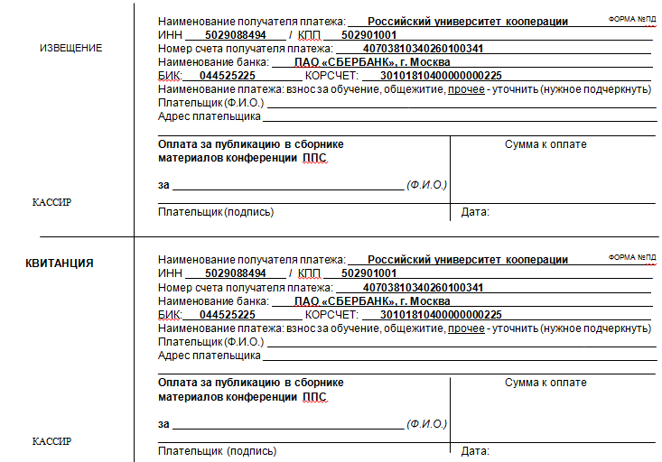

С уважением,

Руководитель оргкомитета конференции,

Главный редактор журнала «Фундаментальные

и прикладные исследования кооперативного сектора

экономики», доктор экономических наук, профессор,

Заслуженный деятель науки РФ, Заслуженный работник

потребительской кооперации А.В. Ткач
27 февраля 2019 года

